Отчет о работе Школьной службы медиации «Незримая нить»
муниципального автономного общеобразовательного учреждения городского округа Долгопрудный физико-математического лицея №5

Школьная служба медиации (примирения) создана в лицее №5 приказом директора №202/1 от 07.09.2018 г., в том же году утверждено Положение о школьной службе медиации (примирения), план работы и программа подготовки медиаторов «С конфликтами справимся» (приказ №218/1). Создана страничка «Служба школьной медиации» на сайте лицея http://fml5.ru/kafedra/sluzhba-shkolnoj-mediatsii
Цели деятельности ШСМ:
Создание благоприятной и безопасной среды, улучшение качества жизни всех участников образовательного процесса.
Воспитание культуры конструктивного поведения в конфликте, помощь в разрешении конфликтных ситуаций на основе принципов восстановительной медиации.
Снижения количества административных реагирований на правонарушения.
Координатором службы является педагог-психолог М.Н.Козлова, главный конфликтолог Е.Е.Васильева-Каменская. В настоящее время в составе службы насчитывается 6 педагогов, 1 родитель и 13 учащихся учащихся-волонтеров 5-11 классов.
Обучение. Обмен опытом.
В текущем учебном году продолжились занятия по подготовке школьных медиаторов – учащихся по разработанной программе «С конфликтами справимся».
Педагог-психолог Е.Е.Васильева-Каменская завершила профессиональную переподготовку в АСОУ по специяальности «Конфликтология» с присвоением квалификации «Педагог-конфликтолог».
Руководители команды ШСМ педагоги-психологи Козлова М.Н. и Каменская Е.Е. выступили на заседании городского методобъединения социальных педагогов по теме «Школьная служба медиации как средство формирования психологически безопасной среды в образовательной организации» 27 августа 2019 г. и провели мастер-класс на тему «Безопасное общение в интернете» на заседании ГМО социальных педагогов школ г.Долгопрудного 26.02.2020 г.
Команда посетила Ш Межрегиональный Форум служб школьной медиации «Мы вместе» 26 сентября 2019 в Мытищах, лицей №34, где приняла участие в мастер-классах.
27 ноября 2019 года команда лицея «Незримая нить» в количестве 10 человек (капитан Князятов Денис) участвовала во II Региональном фестивале команд юных медиаторов Подмосковья «Мы вместе!». Участию предшествовала большая организационная работа по подготовке ролика-визитки и театральной постановки на тему решения конфликта, изучение теории восстановительной медиации для участия в личном первенстве. Медиаторами лицея была написана песня-гимн «Мы - единое целое», на мелодию известной песни в исполнении Л.Лещенко. К сожалению, на фестивале не удалось с ней выступить, но она прозвучала на презентации школьной службы медиации для учащихся начальных классов в феврале 2020г. Опыт участия в форуме- ценная практика сотрудничества с командами других школ и городов.
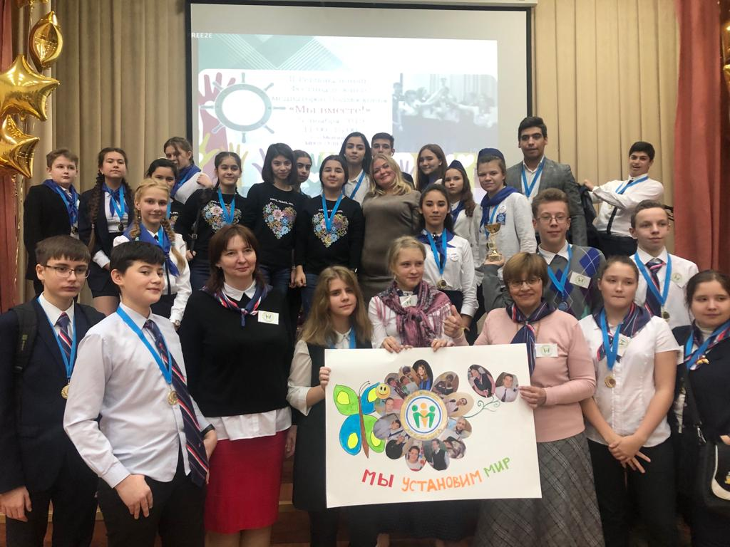
Просветительская и профилактическая работа.
Совместно с педагогами-психологами юные медиаторы лицея продолжили проведение классных часов. В 5-х классах провели занятия «Безопасность в интернете», в 4-х классах «Секреты дружного коллектива», в 1- классах: «Добрые слова. За чистоту языка». В марте 2020 г. состоялись занятия по теме: «Осторожно, буллинг!» для учащихся пятых классов. К сожалению, в этом году не удалось провести лагерь медиаторов на февральских каникулах. Объективные затруднения вызывало проведение занятий в здании начальной школы из-за необходимости передвижения по городу. К сожалению, не удалось провести презентацию ШСМ на педсовете.
Активное участие приняли школьные медиаторы в организации и проведении Недели психологии «Мы-единое целое!» 5-12 февраля 2020 года. В рамках недели состоялась презентация Школьной службы медиации в начальной школе и гала-концерт, включающий мини-спектакль «Как соловей царевну с пажом помирил», музыкальные номера на тему дружелюбного общения, доброты и взаимопомощи. Волонтеры принимали участие в исследованиях настроения учащихся, организовали проведении акций «Волшебные предсказания», «Лавка добрых качеств», «Музей зрительных иллюзий», квест «Дружба» и фото дружбы. Последние мероприятия имели особый отклик среди лицеистов и надолго запомнились детям. Участие медиаторов в неделе психологии помогло им повысить собственную коммуникативную компетентность, дало опыт организаторской еятельности, общения и взаимодействия с разными ребятами.
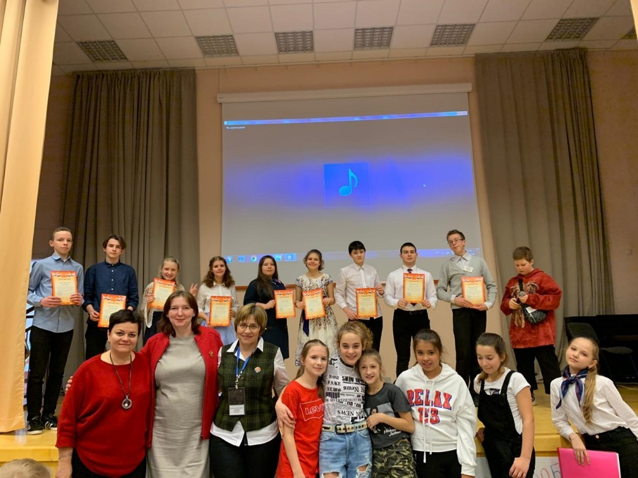
В апреле 2020 г. в дистанционном режиме проведено анкетирование учащихся лицея по теме «Безопасная школа» на предмет выявления случаев буллинга в классных коллективах. От 72 до 92 % опрошенных лицеистов ответили, что никогда не попадали сами в ситуации буллинга, от 35 до 86% не замечали подобных ситуаций в своем классе. В то же время 3-4% ребят отмечают, что редко или часто сами попадают в ситуации буллинга, и – 5-7% опрошенных видят такие ситуации в своем классе. В старших классах явления буллинга уменьшаются, например, среди одиннадцатиклассников никто не отметил случаев буллинга по отношению к себе. Наиболее проблемными остаются 5-7 классы.
В 2020-2021 учебном году мы планируем продолжить выявление случаев буллинга. С выявленными детьми будет проведена работа по повышению их статуса в классном коллективе. Полученный в исследовании материал позволяет скорректировать ранее разработанные профилактические классные часы на тему «Осторожно, буллинг!».

Проведение медиативных процедур.
Проведено 3 примирительных встречи, все с положительным эффектом.
Практически по всем случаям конфликтов, продолжаются контрольные встречи сторон с медиаторами. Ведется контроль за соблюдением примирительного соглашения.
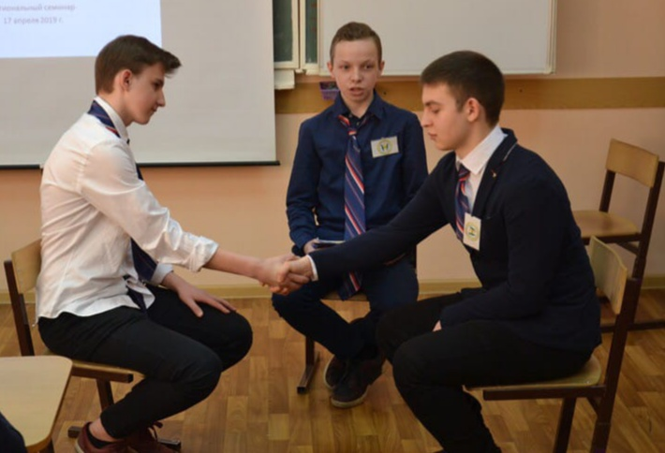
В процессе проведения медиативных процедур уточнены документы, которые заполняются в службе медиации: это журнал учета, заявление, регистрационная карточка, примирительный договор и отчет о проведении процедуры медиации. К сожалению, у медиаторов не хватает времени на их заполнение, всю работу проводят педагоги.
В целом работа школьной службы медиации в текущем году характеризовалась яркими подъемами и успехами, но наряду с этим некоторым замедлением текущей работы и традиционных встреч. Это связано с объективными причинами: разобщенность в двух зданиях и с субъективными причинами: учебные перегрузки, напряженная подготовка к мероприятиям.

Педагог-психолог М.Н.Козлова

